基于模拟数据的社区高血压随访提醒效果评估
格式演示稿
作者、样本与结果均为虚构内容，仅展示论文排版；不构成临床证据或医疗建议。
摘要
目的：展示医学论文摘要的结构化表达与 Word 样式设置。方法：构造 120 例虚拟样本，比较短信提醒组与常规管理组在 8 周随访中的完成情况。结果：模拟数据中，两组分别有 49/60 例（81.7%）和 37/60 例（61.7%）完成随访。结论：该样稿用于演示摘要、分级标题、表格和图表交叉引用的排版方式；结果完全虚构，不能推断真实干预效果。
关键词：高血压；随访管理；短信提醒；格式演示

1 引言
高血压需要长期管理，规范随访有助于监测治疗过程。世界卫生组织成人高血压药物治疗指南对治疗启动、血压目标及随访间隔提出了建议^{[1]}。本示例仅用虚构数据演示如何在正文中引用文献及关联图表，不评价真实患者的治疗或随访策略。

2 方法

2.1 研究设计
本演示构造 120 例虚拟记录，按 1∶1 分为短信提醒组和常规管理组，每组 60 例。观察期设为 8 周，主要展示指标为期间是否完成随访。所有样本与数字均为排版演示而生成，不来自患者或真实数据库。

2.2 演示数据
基线变量和随访完成情况列于表 1。正文的表号由 Word 交叉引用域生成，更新题注后可随之更新。
表1 模拟样本特征与随访完成情况
指标 | 短信提醒组（n=60） | 常规管理组（n=60） | 说明
年龄（岁），均值±标准差 | 54.2±8.6 | 53.8±9.0 | 虚构基线数据
女性，例（%） | 33（55.0） | 31（51.7） | 虚构基线数据
完成随访，例（%） | 49（81.7） | 37（61.7） | 虚构观察结果
模拟基线数据与随访完成情况见表1。

3 结果

3.1 随访完成情况
模拟短信提醒组完成随访 49 例，常规管理组完成 37 例。两组比例的可视化比较见图 1；该图只呈现虚构数据，不代表统计推断或临床效果。
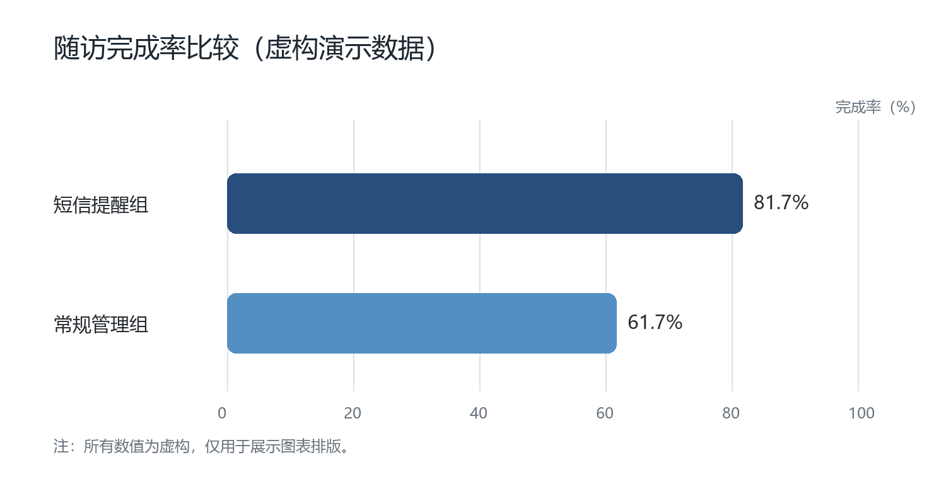
图1 两组模拟随访完成率比较
如图1所示，短信提醒组与常规管理组的模拟完成率分别为 81.7% 和 61.7%。

4 讨论
本演示稿展示了摘要、标题层级、表格题注、三线表、图题和正文交叉引用之间的格式关系。模拟数据不能用于估计真实人群效果；真实研究还需预先制定方案、说明伦理审查与数据来源，并按适当统计方法分析。

5 结论
（1）本演示展示了 Word 标题、摘要、正文和参考文献段落样式的建立与应用。
（2）表 1 和图 1 的题注编号与正文指代使用域和书签关联，适合在内容调整后更新。
（3）文内数据均为虚构，仅供格式展示，不应解读为医疗证据。
参考文献
[1] World Health Organization. Guideline for the pharmacological treatment of hypertension in adults[M/OL]. Geneva: World Health Organization, 2021. https://www.who.int/publications/i/item/9789240033986.

